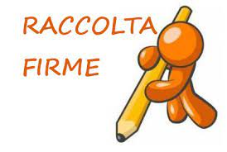 | UFFICIO URP DEL COMUNE,  Aperto tutti i giorni feriali  dal lunedì al sabato  dalle 8:30 alle 12:30

Si informa che presso l’URP del Comune
sono attive le seguenti raccolte di firme:

PROGETTO DI LEGGE DI INIZIATIVA POPOLARE
MODIFICHE AGLI ARTICOLI 32,75 E 135 DELLA COSTITUIZONE E ALLA LEGGE COSTITUZIONALE 25 MAGGIO 1970, N. 352
SCADENZA 16 OTTOBRE 2023

PROPOSTA DI LEGGE DI INIZIATIVA POPOLARE
“UN CUORE CHE BATTE” INTRODUZIONE DEL COMM A1-BIS NELL’ART. 14 DELLA LEGGE N. 194 DEL 22-5-1978
SCADENZA 7 NOVEMBRE 2023

PROGETTO DI LEGGE DI INIZIATIVA POPOLARE
IN MATERIA DI SALARIO MINIMO
SCADENZA 10 NOVEMBRE 2023

PROPOSTA DI LEGGE DI INIZIATIVA POPOLARE REGIONALE RECANE “INTERRUZIONE DEL PROCESSO IN CORSO DIRETTO ALL’ACQUISIZIONE DI ULTERIORI FORME E CONDIIZONI PARTICOLARI DI AUTONOMIA AI SENSI DELL’ART. 116 COMMA III”
SCADENZA 27 GENNAIO 2024

***

